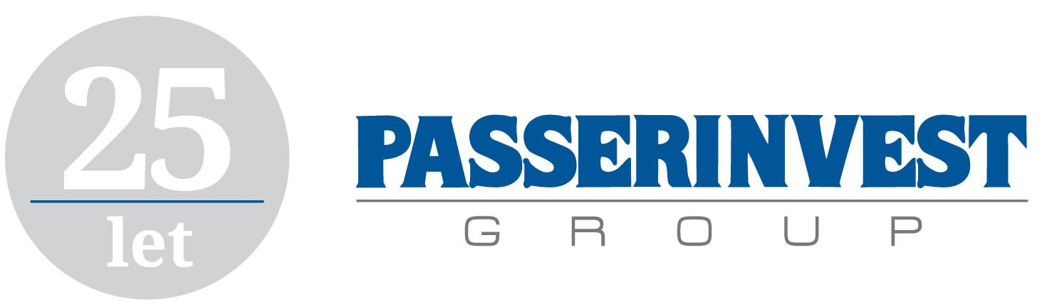

**TISKOVÁ ZPRÁVA** V Praze dne 21. března 2017

**PASSERINVEST GROUP nabízí investorům nové dluhopisy**

**PASSERINVEST GROUP, a.s., přední česká developerská a investiční společnost, nabízí dluhopisy v předpokládaném objemu 1,5 mld. Kč se splatností v březnu 2023. Úrokový výnos dluhopisů je 5,25% p.a. a bude vyplácený čtvrtletně zpětně. Vedoucími spolumanažery emise jsou J&T BANKA, a.s. a UniCredit Bank Czech Republic and Slovakia, a.s.**

Dluhopisy budou vydány jako samostatná emise v podobě zaknihovaných cenných papírů v Centrálním depozitáři cenných papírů a předpokládá se jejich přijetí k obchodování na Regulovaném trhu Burzy cenných papírů Praha. Dluhopisy budou vydány prostřednictvím 100% dceřiné společnosti PASSERINVEST FINANCE, a.s.

Společnost touto emisí navazuje na úspěšný úpis své emise korporátních dluhopisů v roce 2014 v objemu 550 milionů Kč. I tentokrát skupina PASSERINVEST GROUP, a.s. plánuje použít výtěžek emise primárně k nákupu investičních nemovitostí.

*„Velmi si vážíme důvěry investorů v naše podnikání, kterou nám projevili při úpisu první emise, a věříme v jejich zájem i tentokrát. Jsme přesvědčeni, že možnost takto investovat do kvalitních nemovitostí v unikátní lokalitě BB Centra bude pro investory opět atraktivní,“* uvedl k nové emisi Radim Passer, předseda představenstva PASSERINVEST GROUP, a.s.

*Více podrobností*[*zde*](http://www.passerinvest.cz/cs/pro-investory)*.*

***Upozornění***

*Tato zpráva nepředstavuje nabídku ke koupi ani výzvu k podávání nabídek ke koupi dluhopisů ani jiných cenných papírů skupiny PASSERINVEST GROUP, a.s. Jedná se o propagační sdělení, a nikoli o prospekt ve smyslu zákona č. 256/2004 Sb., o podnikání na kapitálovém trhu, v platném znění, nebo směrnice Evropského parlamentu a Rady 2003/71/ES, v platném znění. Platné a závazné konečné podmínky transakcí popsaných v této zprávě budou řádně uveřejněny v prospektu dluhopisů a potenciální investoři nemohou upisovat ani jinak nabývat dluhopisy ani jiné cenné papíry skupiny PASSERINVEST GROUP, a.s. pouze na základě této zprávy. Prospekt dluhopisů schválený Českou národní bankou je uveřejněn na příslušných webových stránkách emitenta dluhopisů nebo jiným způsobem, který připouští či vyžaduje zákon. Tato zpráva není určená pro distribuci, ať už přímou nebo nepřímou, na území Spojených států amerických nebo osobám, které jsou rezidenty Spojených států amerických (tak, jak jsou tyto pojmy definovány v Nařízení S vydaném k provedení zákona o cenných papírech Spojených států amerických z roku 1933).*

Více informací a fotografie v tiskové kvalitě Vám poskytne:

Kristýna Samková**,** Head of PR and Marketing dept.

**PASSERINVEST GROUP, a.s.**

Tel.: (+420) 221 582 111

Mobil: (+420) 602 186 708

E-mail: [Kristyna.Samkova@Passerinvest.cz](mailto:Kristyna.Samkova@Passerinvest.cz)

[www.passerinvest.cz](http://www.passerinvest.cz/), [www.bbcentrum.cz](http://www.bbcentrum.cz)

Marcela Štefcová

**Crest Communications a.s.**

Tel.: (+420) 222 927 125

Mobil: (+420) 731 613 669

E-mail: marcela.stefcova@crestcom.cz

**O developerovi**

**PASSERINVEST GROUP**, a. s., je ryze česká developerská společnost, jejíž jméno je spojováno zejména s realizací multifunkčního areálu **BB Centrum** v Praze 4 – Michli. Tímto, svého druhu nejúspěšnějším a nejrozsáhlejším českým projektem, si společnost založená roku 1991 Radimem Passerem vybudovala velmi dobré jméno jak na domácí, tak mezinárodní úrovni. Zásluhu na tom má nejenom kvalita realizovaných projektů a vysoká úroveň poskytovaných služeb, ale i smysl pro fair-play, vstřícný vztah k nájemcům-uživatelům budov a zodpovědnost vůči společnosti i životnímu prostředí. Ve svém portfoliu má **PASSERINVEST GROUP** další zajímavé developerské projekty.